Analyse de l’application

**Description de l’application :**

Dans le jeu Pyramid, le but est de dégager le plus de tableaux possible en appuyant sur deux cartes, en s’additionnant, valent 13.

Cette application est proposée dans les machines Windows 8 et ultérieur, elle peut aussi être trouvé sur internet.

**Analyse concurrentielle :**

* Klondike : plus connu comme Solitaire. Le but de Klondike est de créer une pile croissante de cartes sur chaque pile de base au coin supérieur droit. Chaque pile ne peut contenir une couleur.

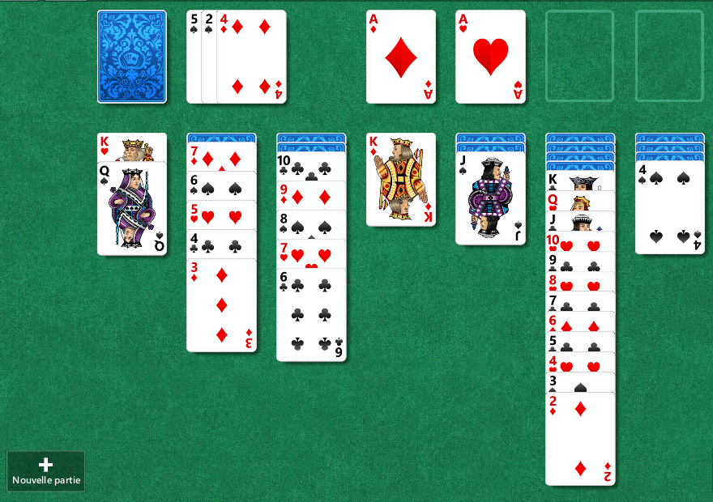

**Avantages :**

* Tout comme Pyramide ce jeu est proposé de base sur les machines Windows 8 et ultérieur

**Inconvénients :**

* Ce jeu est notamment plus compliqué que Pyramid, il est destiné à un publique plus âgé.
* FreeCell : le but de ce jeu est de créer quatre piles de cartes de base, une par couleur, au coin supérieur droit. Chaque pile doit être construire en ordre croissant.

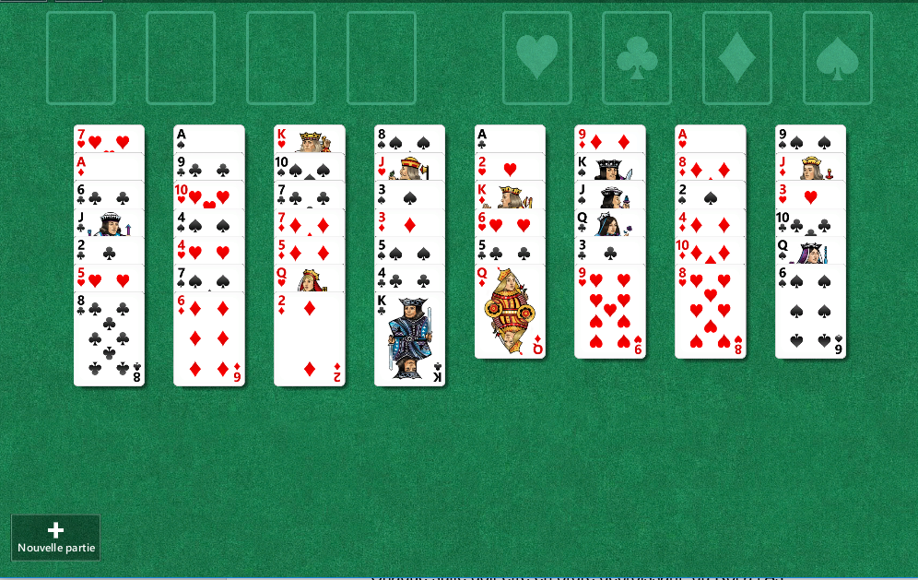

**Avantages :**

* Tout comme Pyramide ce jeu est proposé de base sur les machines Windows 8 et ultérieur

**Inconvénients :**

* Ce jeu est aussi plus compliqué que Pyramid, il faut plus de réflexion
* Ne pas destiné à un publique jeune (-12 ans)
* Spider : le but du jeu est d’enlever les cartes de la table en créant des suites. Chaque suite doit être en ordre décroissant, du Roi à l’As.

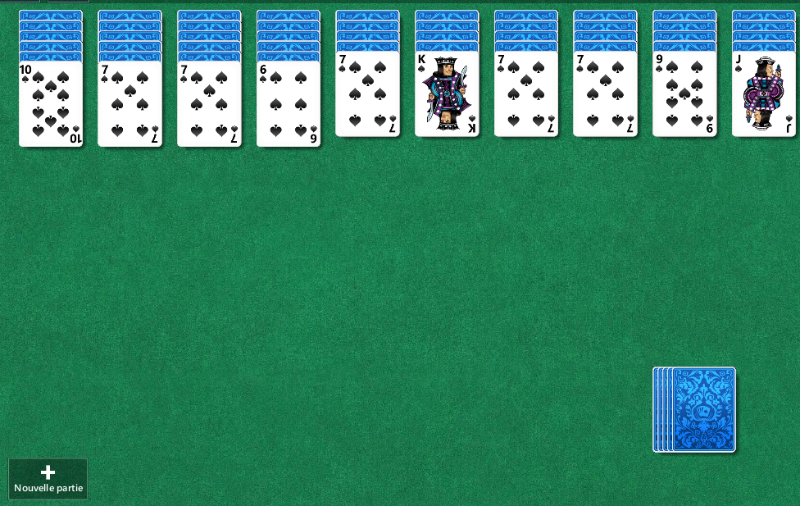

**Avantages :**

* Tout comme Pyramide ce jeu est proposé de base sur les machines Windows 8 et ultérieur.
* Facile à apprendre et à jouer

**Inconvénients :**

* Jeu trop facile
* Pas intéressant pour un publique plus âgé
* TriPeaks : le but est de dégager le plus de tableaux possibles. Supprimer les cartes dont on voit le recto en appuyant sur celles directement supérieurs ou inférieurs à la carte du dessus de la défausse, laquelle se trouve au bas de l’écran.

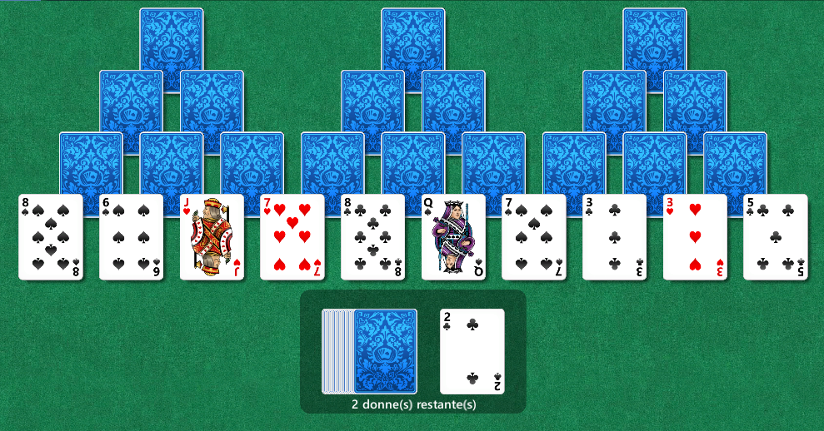

**Avantages :**

* Tout comme Pyramide ce jeu est proposé de base sur les machines Windows 8 et ultérieur.

**Inconvénients :**

* Bien que ce jeu ressemble à Pyramid il est bien plus difficile de jouer
* Pas destiné à tous les âgés

**Résumé de l’analyse concurrentiel :**

Tous les jeux abordés dans ce chapitre sont proposés dans les machines Windows 8 et ultérieur. Ils sont aussi disponibles sur internet. Tous ces jeux ne sont pas adaptés à tous les publiques.